**МУНИЦИПАЛЬНОЕ АВТОНОМНОЕ ОБРАЗОВАТЕЛЬНОЕ УЧРЕЖДЕНИЕ «ДЕТСКИЙ САД № 1» ТАЙГИНСКОГО ГОРОДСКОГО ОКРУГГА.**

***Консультация для родителей***

***Путь в страну книг.***

***От слушателя - к читателю***

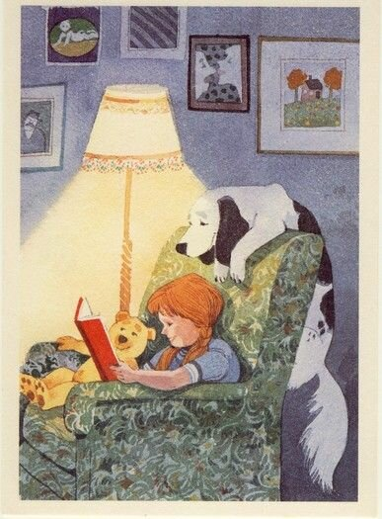

***Составила воспитатель:***

***Черта М.Н***

***2020 г.***

***Путь в страну книг.***

***От слушателя - к читателю***

     Детей, которые не любят, когда им читают, не бывает. Но почему тогда одни дети, научившись читать, продолжают столь приятное маминому сердцу общение с книгой, а другие – нет? Как помочь ребенку полюбить книги? Что можно сделать, чтобы чтение стало для него потребностью, доставляло удовольствие? Ответ однозначен: будущего читателя необходимо воспитывать, когда он только начинает ходить, когда он познает мир, когда переживает свое первое удивление от соприкосновения с окружающим.

     Условно в процессе становления читателя можно выделить следующие виды чтения: опосредованное (***чтение*** ребенку вслух), самостоятельное (***чтение*** ребенка без помощи взрослого) и ***чтение***-творчество (***чтение***, построенное как процесс творческого освоения воспринимаемого произведения). Но не стоит рассматривать выделенные нами виды чтения как этапы становления читателя, они не следуют друг за другом в строгой временной последовательности, а постепенно возникая в жизни малыша, как бы дополняют друг друга, становятся страницами его читательской биографии.

Первое знакомство с книгой

              Первый вид чтения, с которым знакомится ребенок, – опосредованное ***чтение***. Но этот вид чтения не теряет своего значения и тогда, когда ребенок начинает ***читать*** сам, и когда он уже научился достаточно бегло ***читать***. Поэтому наши рекомендации о чтении вслух пригодятся и тем, кто только начинает ***читать*** книжки своему малышу, и тем, кто уже познакомил своего ребенка с азбукой, и тем, чей отпрыск уже налаживает собственные отношения с книгой. Ведущая роль принадлежит чтецу, то есть взрослому, а ребенок выступает в роли слушателя. Это дает возможность взрослому контролировать процесс чтения: соблюдать ритм, варьировать текст (например, вставлять имя ребенка в стихи о детях), делая его более доступным и понятным; ***читать*** ярко и выразительно; следить за реакцией ребенка. Чтение ребенку вслух – задача не из легких. Нельзя монотонно произносить текст, его нужно обыгрывать, не торопиться, создавать голосом образы героев произведения. Такое ***чтение*** несколько отличается от самостоятельного чтения взрослого – упоительного путешествия в страну литературных образов, проходящим в тишине и спокойствии, требующем одиночества и полного погружения в мир фантазий. Малыш ни минуты не сидит на месте, он постоянно задает какие-то вопросы, быстро отвлекается. Взрослому нужно быть готовым реагировать на внезапно возникшие по ходу текста вопросы, комментарии, а также такие проявления своего отношения к прочитанному, как плач, смех, протест против изложенного в тексте хода событий. Такое ***чтение*** в первую очередь - это общение (причем напоминать об этом необходимо только взрослым: для детей это и так непреложная истина). Это ваш разговор с малышом, это диалог с автором произведения. И поэтому не стоит отказываться от совместного чтения вслух, когда ребенок научился ***читать*** самостоятельно: продолжайте ему ***читать*** сами, читайте по очереди, внимательно слушайте, как он читает, привлекайте к ***чтению*** вслух других членов семьи.

      Чтение вслух – важнейшее средство построения взаимоотношений ребенка и взрослого, но таковым оно становится только при выполнении ряда условий. Первое – необходимо не только воспроизводить текст, т.е. произносить его вслух, но и стараться его осмыслить, понять. Причем для взрослого эта задача раздваивается: он находит в прочитанном тексте что-то свое, интерпретирует его с высоты собственного жизненного опыта и в то же время старается создать ситуацию понимания или эмоционального отклика для слушающего его ребенка. Великий сказочник Г.-Х. Андерсен писал об этом феномене восприятия детской литературы взрослыми: «…я точно решил писать сказки! Теперь я рассказываю из головы, хватаю идею для взрослых – и рассказываю для детей, помня, что отец и мать иногда тоже слушают и им нужно дать пищу для размышлений!» Совместное восприятие произведения художественной литературы, его осмысление неизбежно должны вылиться в обсуждение прочитанного: ***чтение*** сказки наталкивает нас на рассуждения о добре и зле, знакомство со стихотворными произведениями заставляет задуматься о неограниченных возможностях языка в передаче самых разных смыслов и эмоций…